ỦY BAN NHÂN DÂN  TỈNH BẮC GIANG  -------- | CỘNG HÒA XÃ HỘI CHỦ NGHĨA VIỆT NAM  Độc lập - Tự do - Hạnh phúc  ---------------
Số: 392/2015/QĐ-UBND | Bắc Giang, ngày 07 tháng 9 năm 2015

QUYẾT ĐỊNH
BAN HÀNH QUY CHẾ QUẢN LÝ VÀ SỬ DỤNG BIỂU TRƯNG (LOGO) TỈNH BẮC GIANG
ỦY BAN NHÂN DÂN TỈNH BẮC GIANG
Căn cứ Luật Tổ chức Hội đồng nhân dân và Ủy ban nhân dân ngày 26 tháng 11 năm 2003;
Căn cứ Luật Ban hành văn bản quy phạm pháp luật của HĐND và UBND ngày 03 tháng 12 năm 2004;
Căn cứ Luật Sở hữu trí tuệ ngày 29 tháng 11 năm 2005;
Căn cứ Luật sửa đổi, bổ sung một số điều của Luật Sở hữu trí tuệ ngày 19 tháng 6 năm 2009;
Theo đề nghị của Giám đốc Sở Văn hóa, Thể thao và Du lịch tại Tờ trình số 35/TTr-SVHTTDL ngày 20 tháng 8 năm 2015,
QUYẾT ĐỊNH:
Điều 1. Ban hành kèm theo Quyết định này Quy chế quản lý và sử dụng Biểu trưng (Logo) tỉnh Bắc Giang.
Điều 2. Quyết định này có hiệu lực sau 10 (mười) ngày, kể từ ngày ký.
Điều 3. Chánh Văn phòng Ủy ban nhân dân tỉnh, Thủ trưởng các Sở, ban, ngành, đoàn thể, Chủ tịch Ủy ban nhân dân các huyện, thành phố, các cơ quan, tổ chức và cá nhân có liên quan chịu trách nhiệm thi hành Quyết định này./.
TM. ỦY BAN NHÂN DÂN
KT.CHỦ TỊCH
PHÓ CHỦ TỊCH
Bùi Văn Hạnh

QUY CHẾ
QUẢN LÝ VÀ SỬ DỤNG BIỂU TRƯNG (LOGO) TỈNH BẮC GIANG
(Ban hành kèm theo Quyết định số 392/2015/QĐ-UBND ngày 07/9/2015 của UBND tỉnh)
Chương I
NHỮNG QUY ĐỊNH CHUNG
Điều 1. Phạm vi điều chỉnh
Quy chế này quy định chi tiết việc quản lý và sử dụng Biểu trưng (Logo) tỉnh Bắc Giang.
Điều 2. Đối tượng áp dụng
1. Các cơ quan Đảng, Mặt trận Tổ quốc và các đoàn thể nhân dân, cơ quan nhà nước, các đơn vị, tổ chức, cá nhân là người Việt Nam; các tổ chức, cá nhân là người Việt Nam định cư ở nước ngoài tham gia hoặc các tổ chức hoạt động kinh tế, văn hóa, xã hội, thương mại có sử dụng Biểu trưng;
2. Các tổ chức và cá nhân được tặng Biểu trưng;
3. Các tổ chức, cá nhân liên quan đến việc quản lý, sử dụng Biểu trưng.
Điều 3. Ý nghĩa và các chỉ số kỹ thuật của Biểu trưng
1. Ý nghĩa Biểu trưng
a) Biểu trưng là hình ảnh tượng trưng của tỉnh Bắc Giang thể hiện truyền thống lịch sử văn hóa, tiềm năng kinh tế- xã hội, khẳng định vị thế của tỉnh Bắc Giang trong quá trình hội nhập và phát triển.
b) Ý nghĩa các phần trong Biểu trưng
- Hình tượng chính của Biểu trưng là hình Lá cờ Khởi nghĩa Yên Thế được tạo hình ngọn lửa thiêng rực cháy, biểu tượng cho sự trường tồn của những tinh hoa truyền thống trên quê hương Bắc Giang; ngợi ca lòng yêu nước, ý chí bất khuất, quật cường chống giặc ngoại xâm của nhân dân. Biểu tượng gắn liền với Anh hùng dân tộc Hoàng Hoa Thám - Người con ưu tú của quê hương Bắc Giang.
- Lá cờ cũng là hình ngọn núi, kết hợp với rặng núi trùng điệp, địa hình đặc trưng của tỉnh Bắc Giang; đồng thời hình ảnh cũng nói lên sự quần tụ các dân tộc, phản ánh tinh thần đoàn kết gắn bó của cư dân Bắc Giang. Hình ảnh lá cờ khởi nghĩa cũng là hình ảnh lá cờ hội, thể hiện nét đặc trưng của văn hóa Bắc Giang, một vùng đất tràn đầy sắc màu văn hóa lễ hội của các dân tộc.
- Trung tâm của Biểu trưng là hình Chùa Vĩnh Nghiêm, khởi nguồn của Thiền phái Trúc Lâm, nơi lưu giữ kho Mộc bản - Di sản Ký ức thế giới đã được UNESCO công nhận. Chùa Vĩnh Nghiêm tượng trưng cho sự kết tinh những giá trị văn hóa của Bắc Giang, là nơi lắng đọng những triết lý nhân sinh tốt đẹp, cao cả hướng tới sự an lành, hạnh phúc của người dân.
- Chùm vải thiều Lục Ngạn được đưa vào Biểu trưng với ý nghĩa là một sản vật đặc trưng và nổi tiếng của quê hương Bắc Giang. Chùm vải thiều cũng là sứ giả của Bắc Giang trong và ngoài nước, mang đến cho mọi người hương vị ngọt ngào, niềm vui và những thông điệp của sự thân thiện, tín hiệu của phồn thịnh.
- Sông Cầu, Sông Thương, Sông Lục Nam được ước lệ thành ba đường sóng gợn, góp phần tạo nên sự cân bằng, vẻ hiền hòa của Biểu trưng. Hình ảnh đó kết hợp với cung tròn cổng chào phía trên Biểu trưng tạo thành một tổng thể như là lời mời gọi hãy đến với quê hương Bắc Giang trù phú, đầm ấm và giàu bản sắc.
- Biểu trưng dùng sắc đỏ trầm tích là màu của sự lắng đọng những giá trị văn hóa và lịch sử. Sắc màu trầm ấm của một vùng văn hóa mang sức sống mãnh liệt, trường tồn và đầy sức quyến rũ của vùng đất Bắc Giang.
  Hình 1. Mẫu in mầu |   Hình 2. Mẫu đen trắng
2. Các chỉ số kỹ thuật Biểu trưng
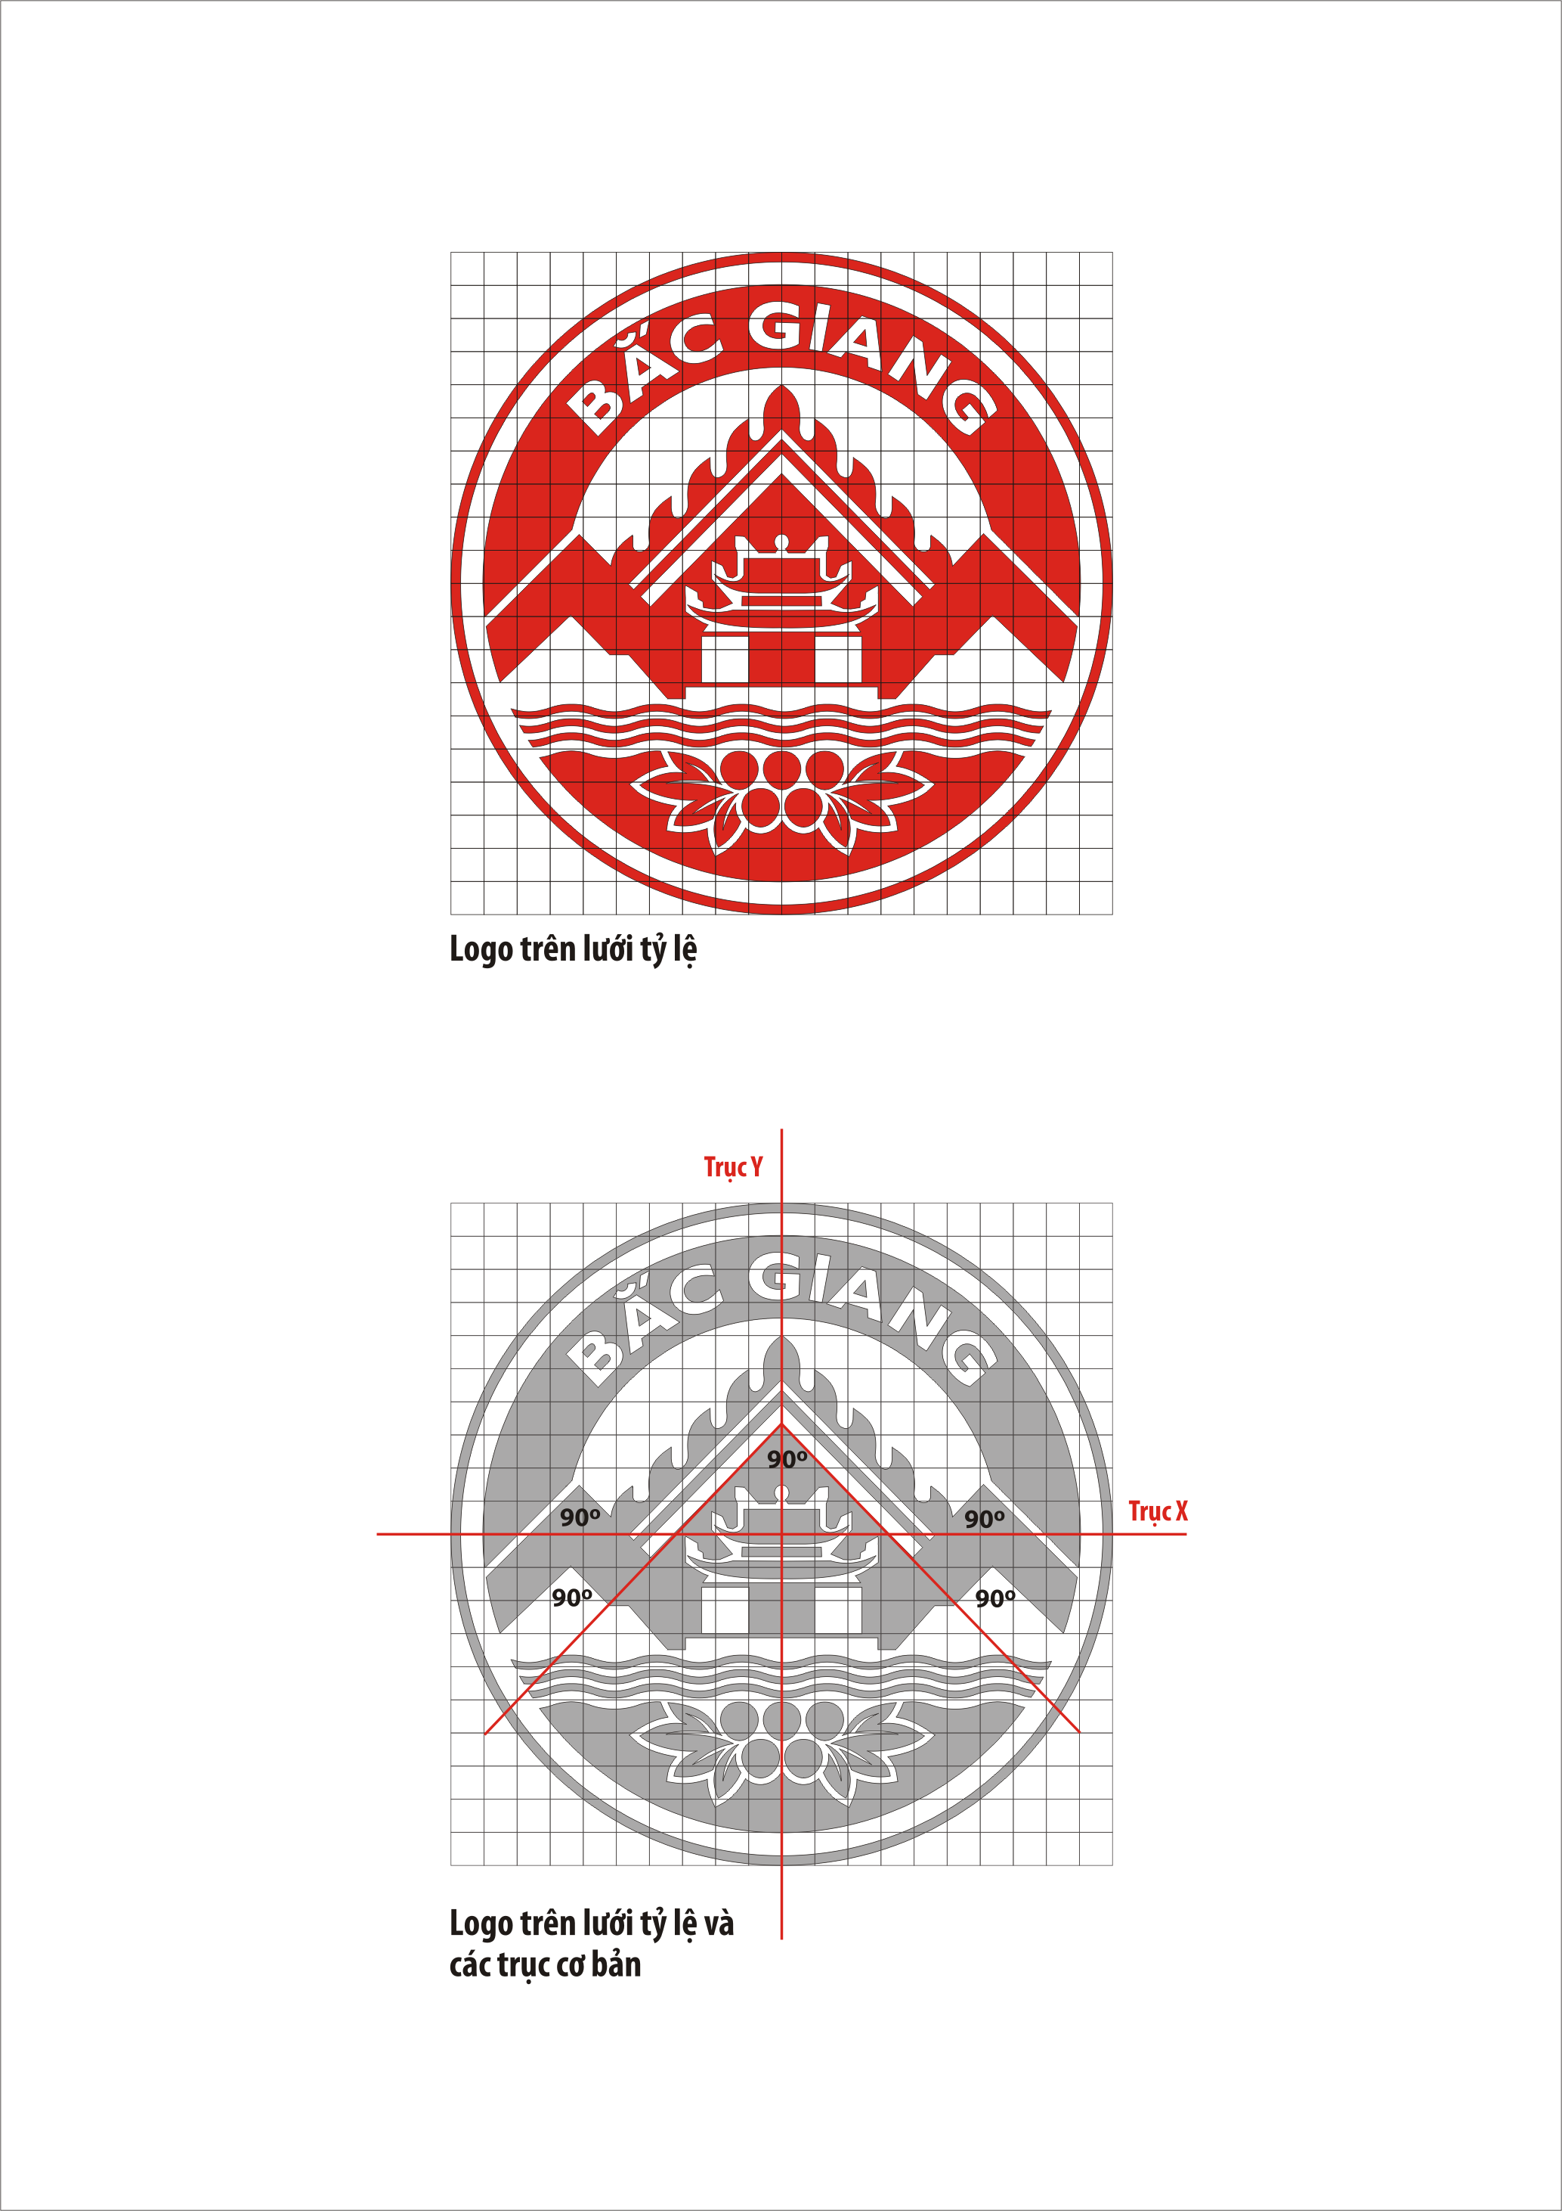  Hình 3. Mẫu trên lưới tỷ lệ chuẩn | 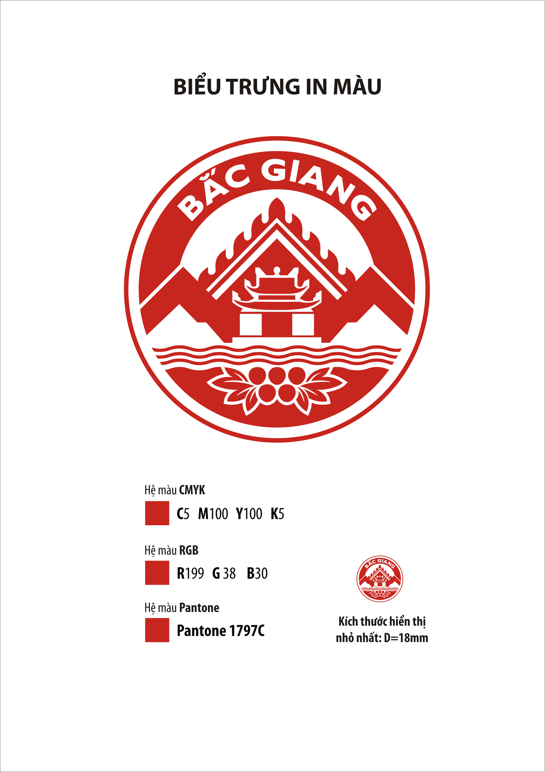  Hình 4. Mẫu với mầu cơ bản
Điều 4. Nguyên tắc sử dụng Biểu trưng
1. Chỉ sử dụng biểu trưng nhằm mục đích tuyên truyền, quảng bá, khẳng định vị thế của tỉnh Bắc Giang trong thời kỳ hội nhập và phát triển.
2. Vị trí đặt biểu trưng phải hài hòa, phù hợp, cân đối và trang trọng.
3. Không thay đổi tỷ lệ, vị trí hoặc khoảng cách giữa các chữ cái, các hình khối trong Biểu trưng;
4. Không thay đổi màu sắc hoặc thêm hiệu ứng khác vào Biểu trưng;
5. Không tự ý thêm hình ảnh vào trong Biểu trưng;
6. Không xoay dọc, ngang, chéo hoặc lật ngược Biểu trưng;
7. Không được thay đổi Biểu trưng dưới các hình thức khác.
Chương II
QUẢN LÝ, SỬ DỤNG BIỂU TRƯNG
Điều 5. Quản lý Biểu trưng
Ủy ban nhân dân tỉnh giao cho Sở Văn hóa, Thể thao và Du lịch là cơ quan trực tiếp tham mưu quản lý, hướng dẫn, cấp phép việc sử dụng Biểu trưng; quản lý việc khai thác giá trị Biểu trưng.
Điều 6. Sử dụng Biểu trưng trong các trường hợp không phải xin phép
Ngoài các trường hợp sử dụng Biểu trưng phải xin phép quy định tại Điều 7 Quy chế này thì việc sử dụng Biểu trưng trong các trường hợp khác không phải xin phép cơ quan nhà nước có thẩm quyền.
Điều 7. Sử dụng Biểu trưng trong các trường hợp phải xin phép
1. Các trường hợp phải xin phép sử dụng
Trên các phù điêu, biểu tượng được xây dựng trên địa bàn tỉnh.
2. Cơ quan có thẩm quyền cấp phép
Ủy ban nhân dân tỉnh ủy quyền cho Sở Văn hóa, Thể thao và Du lịch cấp phép sử dụng Biểu trưng.
3. Trình tự thủ tục xin phép sử dụng
a) Các tổ chức, cá nhân khi có nhu cầu sử dụng Biểu trưng quy định tại Khoản 1 Điều này phải gửi hồ sơ đề nghị cho phép sử dụng Biểu trưng đến Sở Văn hóa, Thể thao và Du lịch tỉnh Bắc Giang.
b) Hồ sơ đề nghị cho phép sử dụng Biểu trưng gồm: Đơn xin phép (theo mẫu ban hành kèm theo Quy chế này); giấy phép đăng ký kinh doanh (hoặc giấy tờ chứng minh địa vị pháp lý của tổ chức); mẫu thiết kế hoặc mẫu sản phẩm có gắn Biểu trưng (nếu có).
c) Trong thời gian 05 (năm) ngày làm việc, kể từ khi nhận được hồ sơ đề nghị cho phép sử dụng Biểu trưng, Sở Văn hóa, Thể thao và Du lịch có trách nhiệm xem xét và trả lời bằng văn bản về việc đồng ý cho phép hay không đồng ý cho phép sử dụng Biểu trưng; trường hợp không đồng ý phải nêu rõ lý do.
Chương III
TỔ CHỨC THỰC HIỆN
Điều 8. Sở Văn hoá, Thể thao và Du lịch
1. Quản lý, hướng dẫn, kiểm tra, xử lý việc sử dụng Biểu trưng trên địa bàn tỉnh theo quy định của pháp luật.
2. Tuyên truyền, tiếp nhận, tổng hợp các ý kiến phản ánh về việc quản lý, sử dụng Biểu trưng, báo cáo UBND tỉnh theo quy định.
Điều 9. Các tổ chức, cá nhân sử dụng Biểu trưng
1. Trách nhiệm
a) Các cơ quan, tổ chức và cá nhân sử dụng Biểu trưng phải tuân thủ các quy định của pháp luật hiện hành và Quy chế này.
b) Có trách nhiệm gìn giữ và phát triển hình ảnh tốt đẹp của tỉnh Bắc Giang trong quá trình sử dụng Biểu trưng.
c) Kịp thời phát hiện, khắc phục và sửa chữa các sai phạm (nếu có) trong quá trình sử dụng Biểu trưng.
d) Phối hợp với UBND các cấp và các cơ quan liên quan trong việc xử lý và ngăn chặn các hành vi sử dụng Biểu trưng trái pháp luật và không tuân thủ các quy định tại Quy chế này.
2. Quyền hạn
Được sử dụng Biểu trưng tại các sự kiện phục vụ nhiệm vụ chính trị, hoạt động kinh tế, thương mại, văn hóa, xã hội và các hoạt động khác nhằm mục đích quảng bá hình ảnh, truyền thống lịch sử, văn hóa tốt đẹp của tỉnh Bắc Giang.
Điều 10. Điều khoản thi hành
Trong quá trình triển khai thực hiện, nếu có vướng mắc hoặc vấn đề phát sinh, các tổ chức, cá nhân phản ánh về Sở Văn hóa, Thể thao và Du lịch để tổng hợp, báo cáo UBND tỉnh xem xét, quyết định./.

Mẫu Đơn xin cấp phép
(Ban hành kèm theo Quyết định số 392/2015/QĐ-UBND ngày 07 tháng 9 năm 2015 của UBND tỉnh Bắc Giang)
TÊN TỔ CHỨC  --------  (Trong trường hợp là tổ chức)  ……………………................. | CỘNG HÒA XÃ HỘI CHỦ NGHĨA VIỆT NAM  Độc lập - Tự do - Hạnh phúc  ---------------
Số: ………….. | Bắc Giang, ngày …… tháng …… năm 20……

ĐƠN XIN CẤP PHÉP
SỬ DỤNG BIỂU TRƯNG (LOGO)
Kính gửi: Sở Văn hoá, Thể thao và Du lịch……........................
- Tên tổ chức, cá nhân ………………………………………… …………........................
- Địa chỉ: ..................................................................................................................................
- Điện thoại......................................; Fax: ...............................................................................
- Giấy chứng nhận đăng ký kinh doanh số........................................ ngày...... tháng ....... năm ........... cơ quan cấp ……………………… . Họ và tên, ngày tháng năm sinh của người đại diện hợp pháp của tổ chức:……………………(Đối với tổ chức)
- Chứng minh thư nhân dân số ............................. do công an………………cấp ngày …. tháng …. năm …….... (Đối với cá nhân)
Xin cấp phép sử dụng Biểu trưng (Logo) cho sản phẩm
………………………………………………………………………………. ..................
- Địa điểm …………...............................................................................................................
- Kích thước ………......……………………………………………………. .................
- Số lượng ........…. …………………………………………………………...................
- Thời hạn thực hiện …….................…..............................................................................
Tổ chức (cá nhân) cam đoan thực hiện đúng nội dung được cấp phép và nghiêm túc thực hiện các quy định của pháp luật có liên quan đến việc sử dụng Biểu trưng và các quy định của Quy chế sử dụng Biểu trưng (Logo) tỉnh Bắc Giang.

.................ngày..........tháng.........năm...........

Đại diện tổ chức, cá nhân
(Ký tên, đóng dấu)

